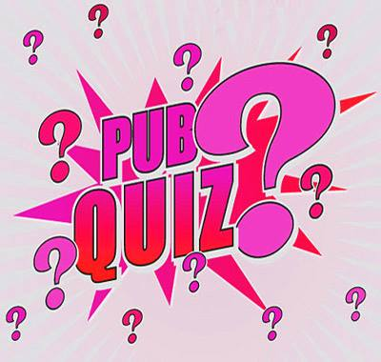

Uitnodiging pub quiz

Wie: buurtvereniging Munsterveld

Wat: organiseert een pubquiz met aansluitend wat te eten.

Waar: In het MFC Feurthstraat Susteren

Wanneer: zondag 23 Maart 15.00 uur inloop

15.30 uur start pubquiz

Hoe: u kunt zich aanmelden via mail of telefoon bij:

Ton Kozak [kozak@home.nl](mailto:kozak@home.nl)

06 12786192

Marcel Korenromp [m.korenromp@ziggo.nl](mailto:m.korenromp@ziggo.nl)

06 49796661

Kosten: 5 euro p.p. incl 2 consumpties

Introducees: 10 euro p.p. incl 2 consumpties

Betalen bij binnenkomst.

Aanmelden is mogelijk tot uiterlijk woensdag 19 maart